Linux系统练习题
- 安装Linux系统有两个登录页面。请给出相关截图，以及安装图形化命令是什么。

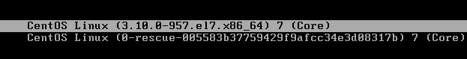
yum groupinstall "GNOME Desktop"
yum groupinstall "X Window System" "Graphical Administration Tools"

- 创建登录用户名，并从新进行登录，给出切换登录后的截图及命令。
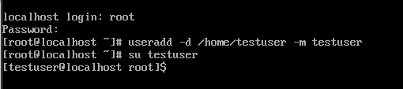
添加用户:
useradd 选项 用户名
切换登录:
su 用户名

- 在root账号及tmp文件夹下，创建一个test文件夹，并且在此文件夹内创建log.txt文件
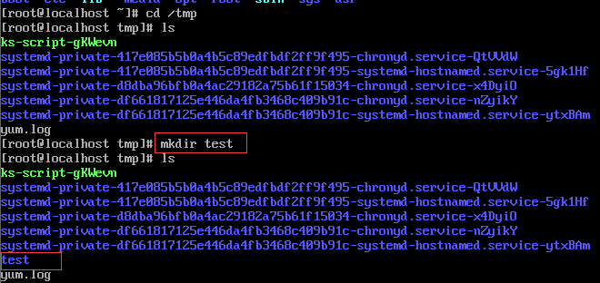

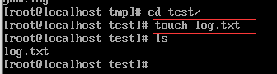

- 在log.txt文件内写入“hello liunx”；
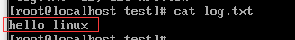

- 在root账号及tmp文件夹下，创建一个test1文件夹，并且将log.txt文件复制到此文件夹内
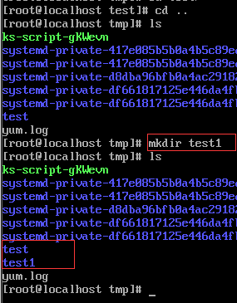
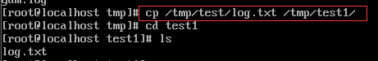

- 修改text文件夹，改名为text2.
